HX2337 Scheda creata il 31 agosto 2024
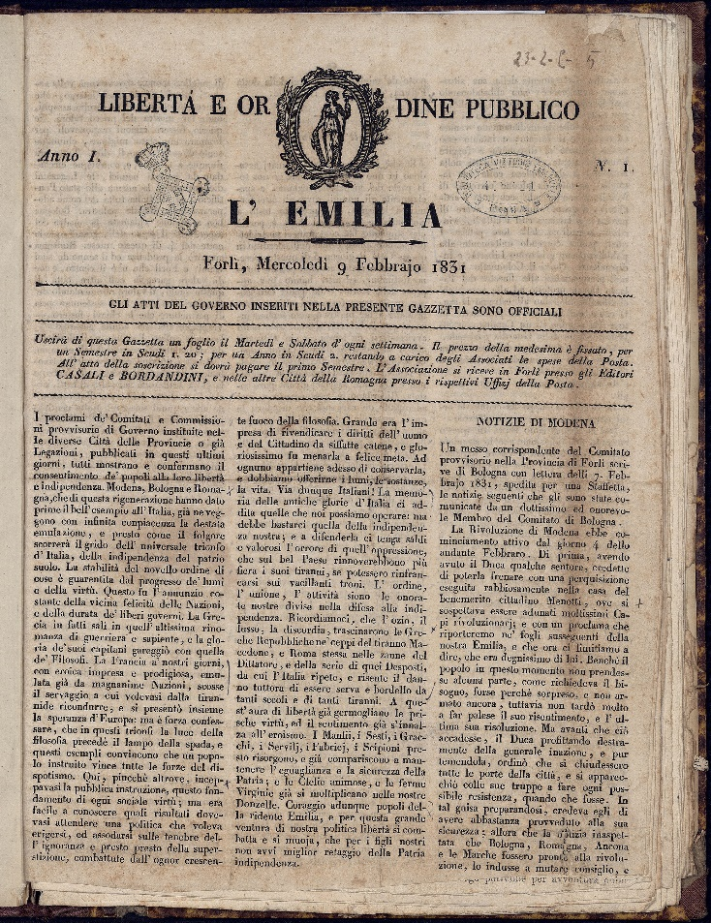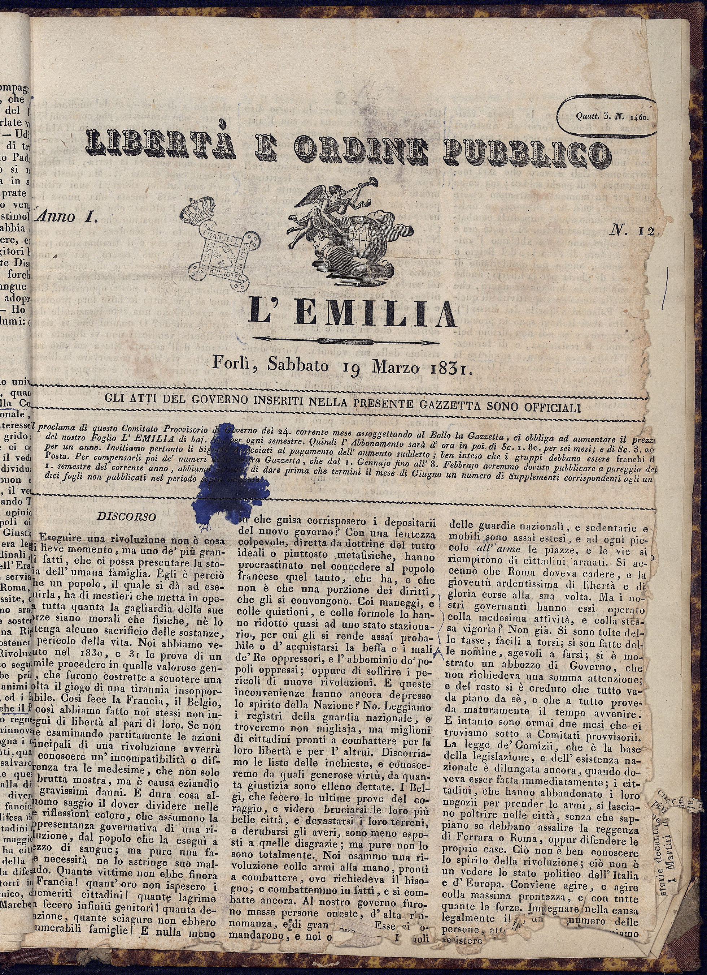
Descrizione bibliografica
L'*Emilia : libertà e ordine pubblico. - Anno 1, n. 1 (9 febbraio 1831)-anno 1, n. 12 (19 marzo 1831). - Forlì : tip. Casali e Bordandini. 1831. – 1 volume ; 37 cm. ((Bisettimanale. - IEI0107188
Soggetti: Emilia-Romagna – 1831; Stato della Chiesa - 1831
Copia digitale a: http://digiteca.bsmc.it/?l=periodici&t=Emilia%28L%60%29

